Aufgabe A
Folgende vier Begriffe sind eng mit dem Begriff der Corporate Identity verbunden. Umschreiben Sie nachfolgend stichwortartig die Bedeutung dieser vier Begriffe mit eigenen Worten. Überlegen Sie sich anschliessend, ob und in welcher Form Ihnen in Ihrem Ausbildungsbetrieb diese Begriffe bzw. deren Inhalte in irgendeiner Form begegnen …
Begriffe
Corporate Design
Corporate Culture
Corporate Behaviour
Corporate Communication

Aufgabe B
Welchen fünf wesentlichen Zielen dient eine «corporate communication», wenn es um die interne Kommunikation geht …
Corporate communication …
Aufgabe C
Zu welchem Bereich der Corporate Identity gehören die folgenden Inhalte. Wählen Sie den entsprechenden Begriff, welcher aus Ihrer Sicht am ehesten zutrifft in der rechten Spalte «Begriffe».
Inhalt | Begriffe
Corporate Design, Corporate Culture
Corporate Behaviour, Corporate Communication
TV-Spot | corporate communication
Öffentlichkeitsarbeit | corporate behaviour
Fahrzeugbeschriftungen | corporate design
Führungsstil | corporate communication
Gratis Gipfeli jeden Freitagmorgen | corporate culture
Schriftzug auf der Visitenkarte | corporate design
Signaletik | corporate design
Pünktlichkeit | corporate culture
Preisverhalten | corporate behaviour
Farbmuster | corporate design
«DU-Kultur» im Unternehmen | corporate behaviour

Aufgabe D
Welche Firmen stecken hinter diesem Corporate Design Inhalt? Weisen Sie die Firmen- resp. Organisationsnamen den Inhalten aus der linken Spalte zu. Da wo keine der zur Auswahl stehenden Unternehmungen passt, können Sie selber eine Unternehmung reinschreiben …
Corporate Design / Cooporate communication | Firma/Organisation
 | coop
 | Migros
 | Skoda
 | Lufthansa
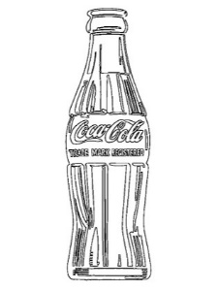 | Coca Cola
 | Playboy
 | Nike
 | Nike
 | google
 | Pepsi
 | Dolce&Cabanna
 | Lacoste
 | Universität St. Gallen
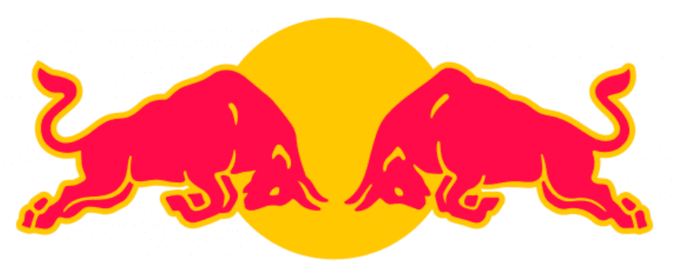 | Red Bull
 | coop
 | Deutsche Telecom
 | tik tok
 | WWF
 | Master Card

